2022～2023学年第二学期秦中2月26日假期作业
高三生物

一、单项选择题：本部分包括14题，每题2分，共计28分。每题只有一个选项最符合题意。
- 下列有关细胞中元素与化合物的叙述，正确的是
A．脂肪酸、淀粉和几丁质的组成元素都是C、H、O
B．ATP可以直接为DNA的复制提供原料和能量
C．酶是由单体聚合而成的生物大分子
D．纤维素在人体内可被消化成能直接吸收的葡萄糖
2．共翻译折叠是指原核细胞在翻译尚未结束时，核糖体上的一些多肽链会发生折叠，形成独特的三维构象，下列相关叙述正确的是
A．共翻译折叠的实质是氨基酸脱水缩合形成肽键的过程
B．原核细胞对多肽链共翻译折叠过程需要内质网的协助
C．共翻译折叠是放能反应，该过程会伴随着ATP的水解
D．共翻译折叠有利于蛋白质形成特定的空间结构而发挥功能
3．下列关于细胞生命历程的叙述，错误的是
A．衰老细胞的染色质收缩会抑制部分基因转录
B．原癌基因过量表达可能引起细胞癌变
C．端粒学说认为细胞衰老是端粒内侧正常基因的DNA序列受损引起
D．细胞分化与基因表达的调控无关
4．中国南瓜曲叶病毒的遗传物质是单链环状DNA分子，下图为该病毒DNA的复制过程。相关叙述错误的是
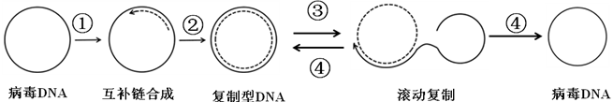

A．中国南瓜曲叶病毒的遗传物质中嘌呤数与嘧啶数不一定相等
B．过程①②产生复制型DNA需要DNA聚合酶、DNA连接酶等参与
C．过程③滚动复制需要RNA聚合酶催化形成的引物引导子链延伸
D．滚动复制的结果是产生一个双链DNA和一个单链DNA
5．热射病（重症中暑）是一种因高温引起的人体体温调节功能失调的致命性疾病，患者体内
热量过度积蓄，导致核心温度迅速升高，从而引发器官功能障碍。下列关于体温调节及热
射病的叙述正确的是
A．热射病患者的细胞代谢紊乱与细胞内酶活性改变有关
B．中暑后，快速饮用大量冰水是降低体温的有效方式
C. 环境温度超过40℃时，皮肤主要以辐射和传导方式散热
D．炎热环境中，人体大量出汗后垂体分泌的抗利尿激素增加
6．在“探究培养液中酵母菌种群数量的动态变化”的实验中，其中某次样品稀释10²倍后，在25×16型血细胞计数板上计数5个中格酵母菌总数为244个，相关叙述正确的是
A．每天定时从同一试管取样，测定酵母菌细胞数量，绘制种群数量动态变化曲线
B．加样液之前，需对计数室进行镜检，若有污物可用试管刷清洗
C．若一个小格内酵母菌数过多，应稀释到每小格1～2个再计数
D．可估算培养液中酵母菌密度约为1.22×10⁹/mL
7．下列关于现代生物技术的叙述，正确的是
A．同一株绿色开花植物不同部位的细胞经培养获得的愈伤组织基因型相同
B．体细胞杂交技术可用于培育异源多倍体植物
C．使用免疫抑制剂以避免代孕牛对植入胚胎的排斥反应
D．早期胚胎的培养液中通常需添加湿热灭菌后的血清等物质
8．下列关于发酵工程及其应用的叙述，正确的是
A．分离、提纯获得微生物细胞本身或其代谢产物是发酵工程的中心环节
B．利用黑曲霉水解大豆中的蛋白质，经过淋洗、调制成酱油产品
C．利用酵母菌发酵产生的单细胞蛋白属于分泌蛋白，可制成微生物饲料
D．利用放线菌产生的井冈霉素防治水稻枯纹病属于化学防治
9．在自然水体中，水温的变化具有一定的周期性。研究发现，水体升温会对浮游藻类的种类
组成产生影响，可引起水体的优势藻种发生更替。相关叙述错误的是
A．水温可通过影响藻类的酶促反应，从而影响藻类的代谢
B．水体中动物出现垂直分层现象的直接原因是光照的强弱
C．浮游藻类的种类及其数量变化对群落结构的稳定性有重要影响
D．推测温度的周期性变化会使水体中的群落发生有规律的变化
10．下列有关植物激素的叙述，正确的是
A．植物组织培养中，培养基含生长素，不含细胞分裂素时，易形成多核细胞
B．越冬落叶植物进入秋冬季节赤霉素相对含量增加，脱落酸相对含量减少
C．喷洒脱落酸可以延长绿色叶菜类蔬菜的保鲜时间
D．植物体中生长素的浓度升高到一定值时，就会抑制乙烯的合成
11.下列与中学生物学实验相关的叙述，正确的是
A．探究温度对淀粉酶活性的影响时，用斐林试剂检测，颜色由无色变为淡蓝色
B．为尽快观察到质壁分离现象，应在盖玻片四周均匀滴加蔗糖溶液
C．洋葱根尖经过解离、染色、漂洗和制片后，部分细胞中可观察到染色体
D．观察细胞质的流动实验前适当提高培养黑藻的水温使实验现象更明显
12．下列有关生物的变异和育种的叙述，正确的是
A．生物变异为生物进化提供原材料，生物变异都能遗传给子代
B．秋水仙素在单倍体育种和多倍体育种过程中的作用不同
C．通过射线诱变处理大肠杆菌可引发基因突变或染色体变异
D．位于一对同源染色体上的非等位基因可以发生基因重组
13.下列关于生物进化的叙述错误的是
A．适应相对性的根本原因是遗传的稳定性与环境不断变化之间的矛盾
B．种群基因频率在自然选择作用下会定向改变
C．大量化石证据证实生物是由原始的共同祖先进化而来
D．生物进化的过程实际上是生物与无机环境协同进化的过程
14．“稻田养鱼”是一种新兴的生态养殖模式。该模式利用稻田水面养鱼，既可获得鱼产品，又可利用鱼吃掉稻田中的害虫和杂草。鱼排出粪肥，翻动泥土促进肥料分解，为水稻生长创造良好条件。下列有关叙述正确的是
A．该生态系统的结构包括非生物的物质和能量、生产者、消费者和分解者
B．鱼吃杂草，杂草同化能量中的10％～20％流入鱼体内
C．杂草等养鱼，鱼粪肥田，可体现生态工程的循环原理
D．该模式提高了能量传递效率，使能量流向对人类最有益的地方
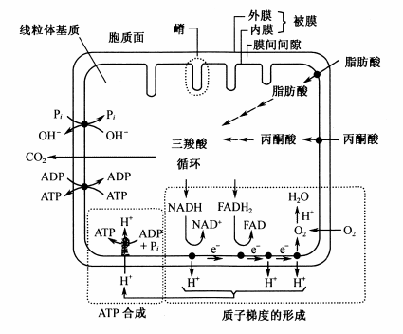
二、多项选择题：本部分包括5题,每题3分，共计15分。每题有不止一个选项符合题意。每题全选对者得3分，选对但不全的得1分，错选或不答的得0分。
15．右图为线粒体结构及功能示意图，下列叙述正
确的是
A．在线粒体基质葡萄糖分解产生丙酮酸
B．线粒体中生成的ATP向细胞质基质运送，需
要与细胞质基质中的ADP进行交换
C．三羧酸循环只能以丙酮酸为分解底物，产
生的CO₂以自由扩散的方式释放
D．NADH和FADH₂分解产生的e⁻在线粒体内膜
上经电子传递链最终传递给O₂
16．同源四倍体百合（4n=48）的花粉母细胞在减数分裂中会出现如下图所示的异常现象，最终导致花粉败育。相关叙述正确的是
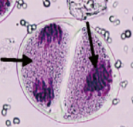
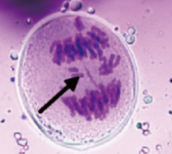

图1 图2
A．图1显示部分染色体在减数分裂I后期出现滞后现象
B．图2显示两个次级精母细胞在减数分裂II过程中出现分裂不同步现象
C．图1移向同一极的染色体中不存在等位基因
D．减数分裂中滞后染色体、分裂不同步可引起染色体变异导致花粉败育
17．科研人员研究了管氏肿腿蜂和花绒寄甲对薄壳核桃的主要害虫天牛幼虫的防治。在释放天敌前后分别从标准样地中随机选取样株50株，逐株查看树体枝干天牛幼虫的排粪情况，1个排粪孔记1头天牛幼虫，实验结果如下表，相关叙述正确的是
 | 株数 | 防治前 |  | 防治后
 | 株数 | 有虫株率/% | 虫口密度  /(头/株） | 有虫株率/% | 虫口密度  /(头/株）
管氏肿腿蜂 | 50 | 70 | 1.26 | 50 | 0.62
花绒寄甲 | 50 | 46 | 0.72 | 34 | 0.44
对照 | 50 | 44 | 0.56 | 38 | 0.48
A. 管氏肿腿蜂和花绒寄甲的关系有种间竞争
B．统计天牛幼虫数量时选择新鲜的排粪孔有利于准确调查
C．该地区所有天牛幼虫属于生命系统的种群层次
D．实验结果显示花绒寄甲对天牛幼虫的防治效果较好
18．墨兰花期易受自然花期和气候的双重影响，常不能在春节前开花，从而错过春节的销售旺季。科研人员研究了两种不同生长调节剂6-苄氨基嘌呤（6-BA）和赤霉素（GA3）对墨兰花芽数量和开花所需天数的影响，实验结果如下图1、2，相关叙述错误的是
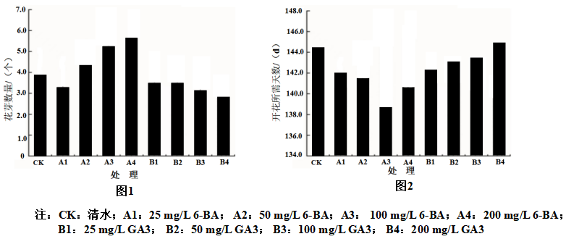
A．实验所用的6-苄氨基嘌呤和赤霉素是两种不同的植物激素
B．一定范围内花芽数量与6-BA浓度成正相关，图示4种浓度的GA3均抑制花芽形成
C．不同浓度的6-BA均能使墨兰提前开花，且浓度越高提前的天数越多
D．不同浓度的GA3均能使墨兰推迟开花，且浓度越高推迟的天数越多
19．研究人员拟从土壤样品中分离出高效降解甲醇的酵母并进行大量培养。操作流程如下，相关叙述正确的是
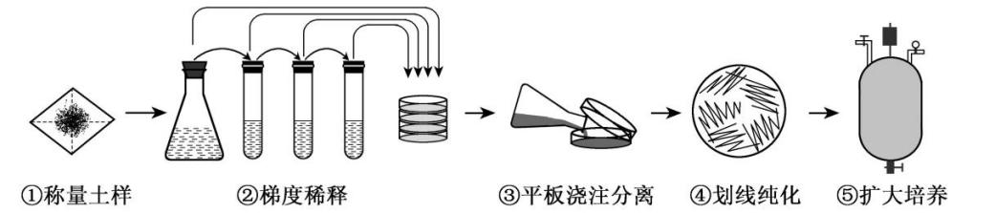

A．为保证无菌操作，培养基、接种环等使用前都必须干热灭菌

B．平板浇注分离法适宜于厌氧型或兼性厌氧型的微生物的分离和计数

C．挑取菌落时，应挑取多个菌落，分别测定酵母细胞中甲醇的含量
D．扩大培养时，可以通过监测发酵过程中残余糖的浓度来决定何时终止发酵
三、非选择题：本部分包括5题，共计57分。
20.（11分）叶绿体中的Rubisco是光合作用的关键酶之一，CO₂和O₂竞争与其结合，分别催化C₅的羧化与氧化。C₅羧化固定CO₂合成糖。C₅氧化则产生乙醇酸，乙醇酸离开叶绿体在其他细胞器中转变为乙醛酸，乙醛酸经过转氨基作用形成甘氨酸，甘氨酸再经一系列反应释放CO₂ ,同时转变为C₃重新进入卡尔文循环，该过程称为光呼吸。科学家将拟南芥酶A基因突变体(酶A功能丧失)和野生型分别在大气CO₂浓度和高CO₂浓度（3500ppm）下培养一段时间后，叶片体内乙醛酸含量和生长情况如下图1、2所示，请回答：

图1 图2
（1）提取拟南芥中的Rubisco时，为了保持该酶的活性，研磨时应加入 ▲ （填“无水乙
醇”或“磷酸缓冲液”），Rubisco分布在叶绿体的 ▲ 。
（2）若利用提纯的Rubisco等酶模拟光合作用暗反应过程，构建反应体系时需要加入的供能物质有 ▲ 。
（3）与高CO₂浓度相比，突变体在大气CO₂浓度下的乙醛酸含量高的原因有 ▲ 。（2分）
A. C₅氧化反应产生乙醇酸加强 B. 乙醇酸转变为乙醛酸加强
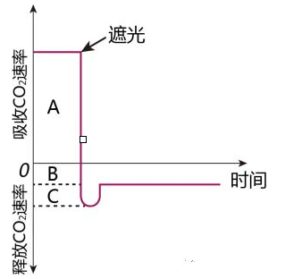
C.乙醛酸转氨基作用形成甘氨酸加强 D. 甘氨酸经一系列反应释放CO₂加强
（4）根据图1结合光呼吸过程推测酶A的功能是 ▲ （2分）。与大气中CO₂浓度相比，野生型在高CO₂浓度条件下生长得更好，从光呼吸和光合作用的过程分析，原因分别是 ▲ 、 ▲ 。
（5）研究小组测得在适宜条件下野生型叶片遮光前吸收CO₂的速率和
完全遮光后释放CO₂的速率，如右图。图形A+B+C的面积表示
该植物在一定时间内单位面积叶片光合作用 ▲ 。则光呼吸释
放CO₂的量可以用 ▲ 的面积表示。
21．（10分）人工合成的mRNA分子等通过脂质体包裹可制备mRNA疫苗。下图是mRNA疫苗进入树突状等细胞中表达，并引发相关的免疫反应的机制图，请回答：
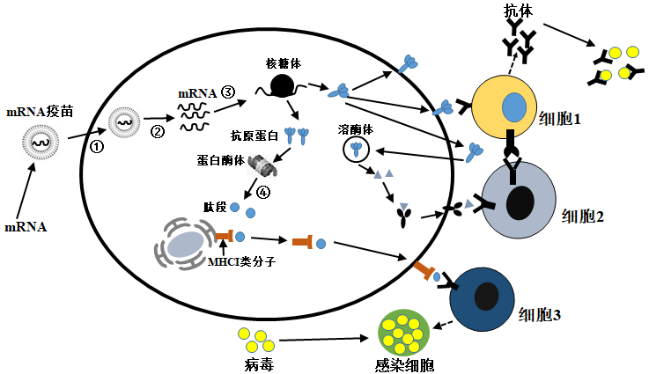

（1）mRNA疫苗经过程① ▲ （方式）进入树突状细胞。MHCI类分子分布在 ▲ 。
（2）活化细胞1的两个信号分别是 ▲ 、 ▲ 。
（3）细胞3参与的特异性免疫是 ▲ 。与灭活病毒疫苗制备过程相比，mRNA疫苗不需要用到细胞工程中的 ▲ 技术。
（4）科研人员研究了类脂聚合物(C1)包裹mRNA制备的C1-mRNA疫苗在抗HBV（乙肝病毒）免疫治疗中的作用及机制，实验的主要步骤如下，请完成表格：
实验步骤的目的 | 实验步骤的要点
HBV复制小鼠模型构建 | 给雄性小鼠尾部静脉快速注射8ugPAAV/HBV质粒，定期检测小鼠血清中HBV相关病理指标，以确定造模成功。
标准mRNA的制备 | 利用体外转录反应体系合成mRNA，反应体系中需要添加模板  DNA、原料① ▲ 、酶② ▲ ；反应结束后用DNA水解酶去除DNA模板。
制备C1-mRNA疫苗 | 将类脂聚合物C1与mRNA混合
生物学毒性检测 | 将HBV复制模型小鼠平均分为3组，皮下分别注射缓冲液（对照）、③ ▲ 、C1-mRNA疫苗一段时间后检测小鼠的肝脏、肾脏、心脏等功能指标，发现无差异。
④ ▲ | 定期检测血清中的抗HBV抗体的量、HBVDNA以及小鼠的体重变化
22．（13分）胰高血糖素样肽-1（GLP-1）是由小肠细胞受营养刺激而分泌的多肽类激素，其受体分布在胰岛A、B细胞以及大脑神经细胞表面，通过抑制胰高血糖素释放、增加胰岛素分泌、影响动物的食欲来降低血糖。胰高血糖素样肽-1受体激动剂（GLP-1RA）的降糖机制如下图1；钠-葡萄糖转运蛋白（SGLT-2）主要分布在肾小管，负责葡萄糖的重吸收，钠-葡萄糖转运蛋白抑制剂（SGLT-2i）可以有效降血糖，其机制如下图2，请回答：
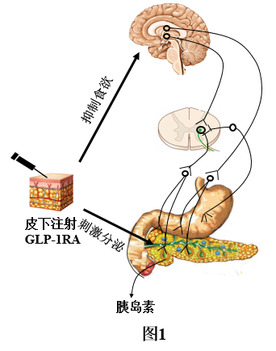
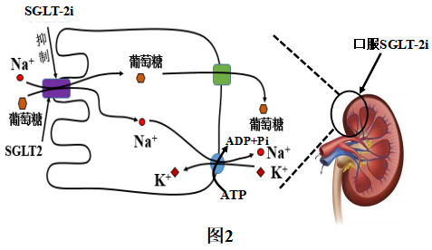

（1）图1中胰岛素分泌的调节方式有 ▲ ；GLP-1RA主要用于 ▲ 型（填“I”或“II”）糖尿病的治疗。
（2）图1中支配胃和胰腺的传出神经，属于 ▲ 。当人处于兴奋状态时，其中 ▲ 神经活动占优势，胃肠的蠕动和消化腺的分泌活动 ▲ 。
（3）图2中SGLT-2介导的葡萄糖转运方式属于 ▲ 。使用SGLT-2i容易引起泌尿系统感染的原因是 ▲ （2分）。
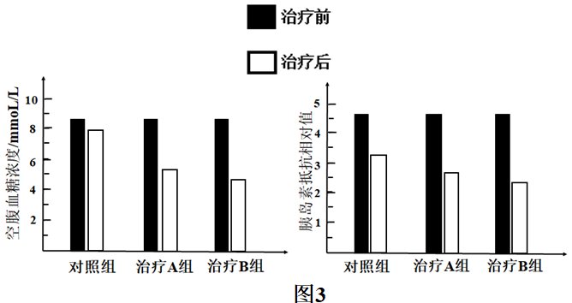
（4）科研人员研究了GLP-1RA和SGLT-2i分别联合二甲双胍治疗非胰岛素依赖型糖尿病的疗效比较。将患者接受基础的降糖药物盐酸二甲双胍片治疗一段时间后随机分为三组，每组40人：对照组、治疗A组、治疗B组，并签订知情同意书。A组的治疗处理是基础治疗+GLP-1RA进行治疗，B组的治疗处理是基础治疗+SGLT-2i进行治疗，实验结果如下图3：
①对照组的治疗处理是 ▲ ，据图3分析治疗后三组空腹血糖都下降的共同原因是
▲ （2分）。
②结合图1、2分析三组患者中 ▲ 组更容易出现恶心呕吐和肠胃不适的症状。实验结果说明盐酸二甲双胍联合 ▲ 具有更好的疗效。
23．（12分）红景天中的HMA3基因能编码Cd转运蛋白，科研人员将红景天中的HMA3基因转入栾树，以实现栾树的定向改良，使其增强对Cd的富集能力，从而更有效治理Cd污染。实验的主要流程如下，其中Hyg^{r}为潮霉素抗性基因，Kan^{r}为卡拉霉素抗性基因，请回答：
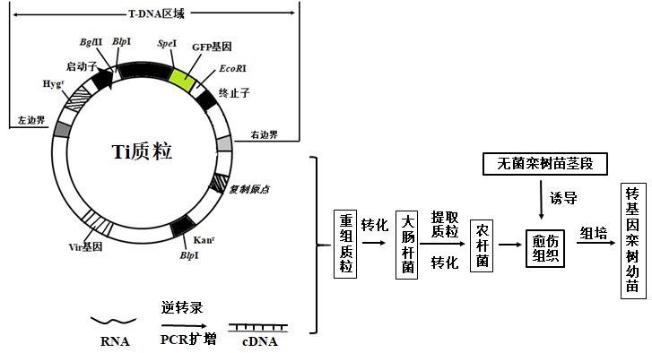
（1）重组质粒的构建、扩增、保存
①从红景天细胞中提取总RNA为模板，进行RT-PCR。其中PCR的反应条件： 98℃10s，55℃30s，72℃1min，35个循环，其中55℃30s过程称为 ▲ 。若模板双链cDNA的数量为a个，经过35个循环需要消耗引物的数量是 ▲ 。
②为构建Cd转运蛋白与绿色荧光蛋白（GFP）的融合蛋白，需确保目的基因与质粒正确连接。构建重组质粒时用 ▲ （2分）酶切PCR纯化产物（已添加相应酶切位点）及Ti质粒，然后通过DNA连接酶进行连接制备重组质粒，并依次转入大肠杆菌和农杆菌。
（2）栾树愈伤组织的诱导
切割无菌苗将其茎段插入愈伤组织培养基，培养基应添加 ▲ （填植物激素的名称），放入培养箱，经过21d的黑暗诱导，茎段经 ▲ 形成愈伤组织。
（3）农杆菌介导转化体系的建立
将农杆菌单克隆菌株对栾树愈伤组织进行侵染转化，并用添加 ▲ 的培养基筛选出转化成功的愈伤组织，将愈伤组织继续培养成完整植株。待幼苗长出较为发达的根系后进行移栽炼苗，炼苗的目的是 ▲ 。
（4）原生质体制备及目的基因的检测和鉴定
①取4g筛选后愈伤组织，用镊子轻轻捣碎，冲洗。用滤网过滤溶液，将愈伤组织转移至含 ▲ 的酶解液中处理一段时间获得原生质体。
②在激光共聚焦下观测到细胞膜发出绿色荧光。在本研究中选择GFP与Cd转运蛋白构建融合蛋白的目的是 ▲ （2分）。若要从个体生物学水平上进行目的基因的检测与鉴定，则可以检测比较转基因栾树与野生型栾树 ▲ 。

24 (11分)“人工鱼礁”是人为在海中设置的一种构造物，能为鱼虾等提供生长、产卵和栖息的场所。研究者提出了“多营养层次”海水生态养殖模式，即在上层挂绳养殖海带等藻类；在中层挂笼养殖牡蛎等滤食性贝类；在底层设置人工鱼礁，养殖海参等底栖杂食动物。下图是研究者在某地设置的以人工鱼礁、海带养殖和牡蛎养殖为主体的“海洋牧场”，其内部部分构造和物质循环关系如图1所示。请分析回答下列问题：
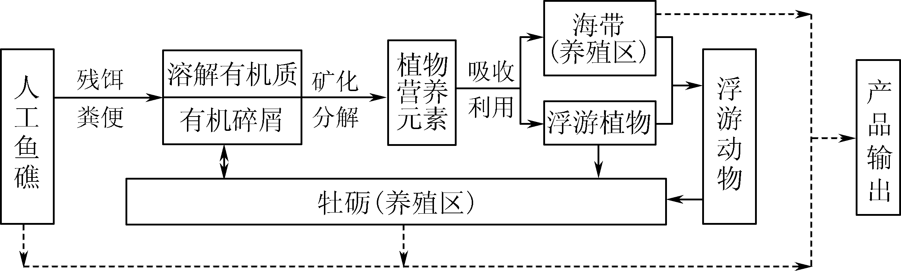图1

(1) 据图可判断，牡蛎可能属于生态系统中的________(填成分)。牡蛎虽可滤食水体中的小型浮游植物，但大规模养殖还需定期投喂饵料，请从能量流动和物质循环的角度分析其原因：__________________(2分)。海带和浮游植物之间存在______________关系，若养殖海带数量过多，会导致牡蛎的____________来源减少，产量下降。
(2) 研究者测定了四个区域表层海水的无机氮与活性磷含量(与海水富营养化程度呈正相关)，结果如图2所示。
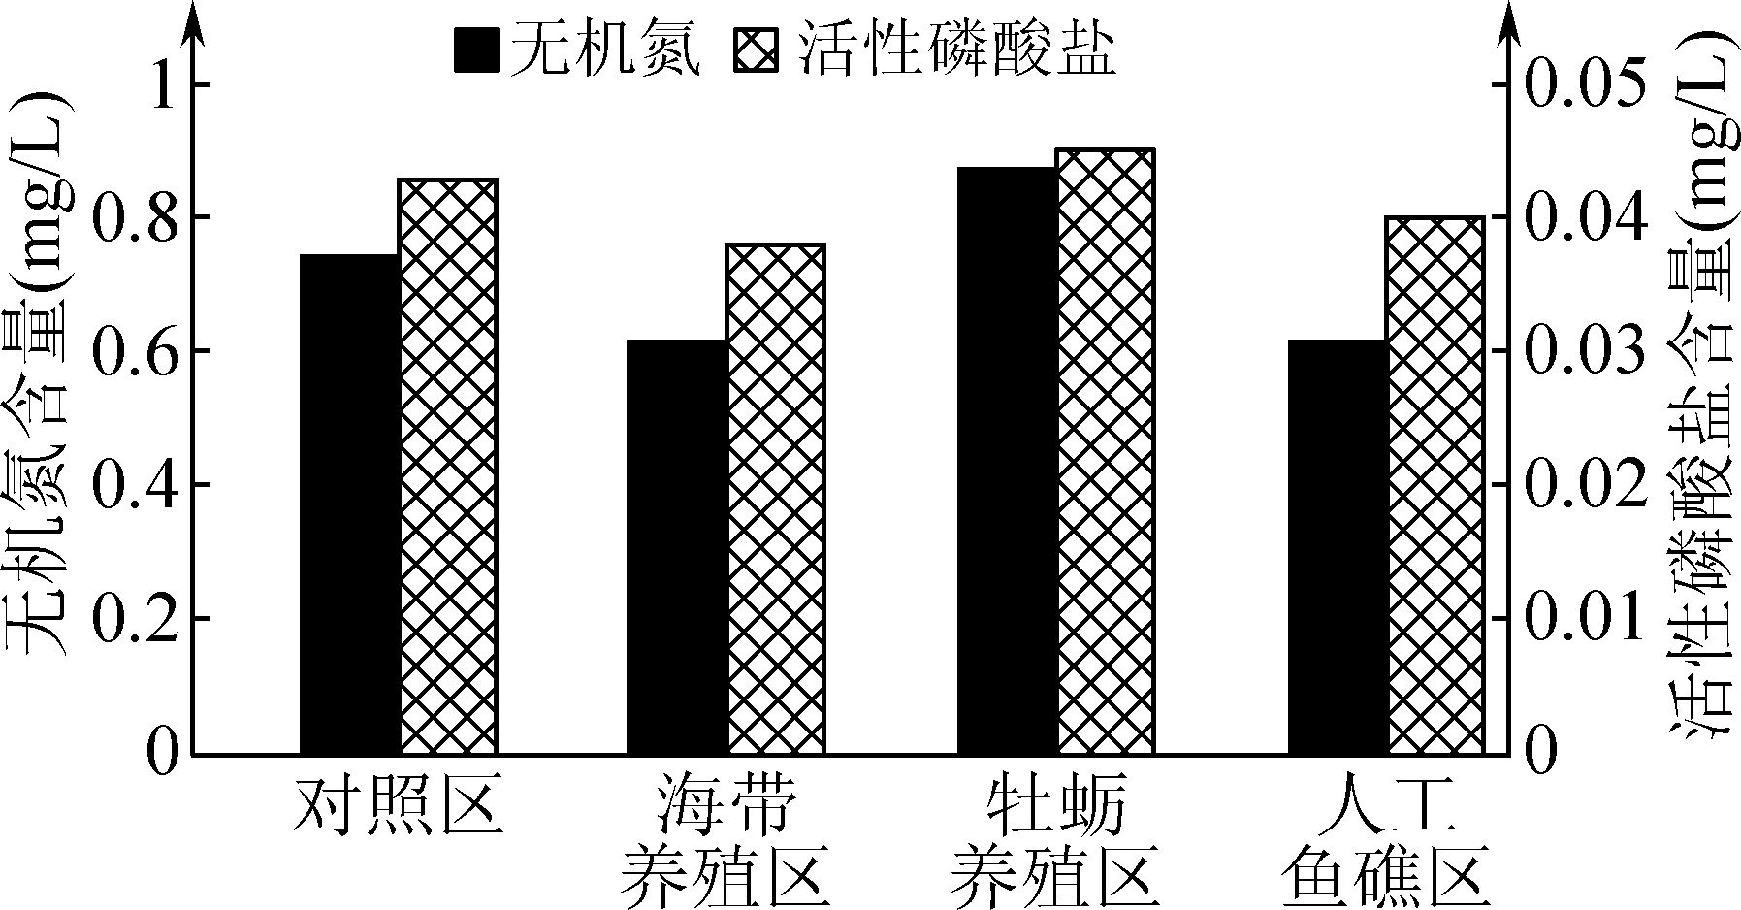
图2
图中结果表明，____________的海水富营养化程度最高，分析可能的原因是：一方面是该区域的________，释放出N、P；另一方面是该区域的________，吸收的N、P少。
(3) 上述海水养殖模式提升了群落________方向上结构的复杂程度，充分利用了生态系统中的________。但在构建该模式时，还需考虑所养殖生物的环境容纳量、种间关系、对环境的影响等因素，从而确定生物之间的合适比例，这样做的目的是________________________(2分)。

生物参考答案及评分标准
一、单项选择题：本部分包括14题，每题2分，共计28分。每题只有一个选项最符合题意。
1. C 2. D 3. D 4. C 5.A 6.D 7.B 8.B 9.B 10. A 11.D 12.D 13.D 14.C
二、多项选择题：本部分包括5题，每题3分，共计15分。每题有不止一个选项符合题意。每题全选对者得3分，选对但不全的得1分，错选或不答的得0分。
15．BD 16. ABD 17. AB 18.ACD 19. BD
三、非选择题：本部分包括5题，共计57分。
20.（11分，除特别注明外，其它每空1分）
（1）磷酸缓冲液 基质
（2）ATP、NADPH
（3）AB（2分）
（4）催化乙醛酸经过转氨基作用形成甘氨酸（2分） 光呼吸强度低有机碳损失少 光合作用原料充足光合速率高
（5）固定的CO₂的总量 C
21. （10分，每空1分）
（1）胞吞 内质网
（2）抗原蛋白与其接触 细胞2表面的特定分子发生变化并与其结合
（3）细胞免疫 动物细胞培养
（4）①4种核糖核苷酸 ②RNA聚合酶 ③ C1 ④ C1-mRNA抗HBV治疗效果检测
22.（13分，除特别注明外，其它每空1分）
（1）神经调节和体液调节 II
（2）自主神经系统 交感 减慢
（3）主动运输 SGLT-2i抑制了葡萄糖的重吸收使得尿液中的葡萄糖含量上升从而容易滋
生细菌进而引起尿路感染(2分)
（4）①仅用盐酸二甲双胍片进行基础治疗 胰岛素抵抗下降，胰岛素敏感性上升（2分）
②A SGLT-2i
23.（12分，除特别注明外，其它每空1分）
（1）①退火 2a(2³⁵-1) BglII 和SpeI （2分）
（2）细胞分裂素和生长素等 脱分化
（3）潮霉素 让其适应野外环境
（4）①纤维素酶和果胶酶 通过观察绿色荧光的部位来确定Cd转运蛋白的分布场所（2分） ②Cd的富集能力
24、除标注外，每空1分)
(1) 消费者和分解者
浮游植物固定的太阳能无法满足牡蛎的能量需求；牡蛎不断作为产品输出生态系统，其元素不能回归该生态系统(2分)
竞争 食物
(2) 牡蛎养殖区
残饵、粪便等被分解者分解
浮游植物等被取食强度大，生产者少
(3) 垂直 空间、阳光、食物等资源
既维持生态系统的稳定性，又确保养殖产品的持续高产(实现生态效益和经济效益的可持续发展)(2分)

